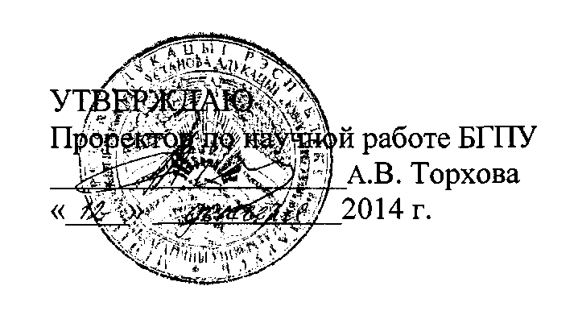

АКТ

о внедрении результатов НИР

Настоящий акт составлен об использовании в учебном процессе разработки ЭУМК «Методика преподавания математики и практикум по решению задач», выполненной по теме НИР «Разработать справочно-информационные, контрольно-диагностические и интерактивные модули электронных учебно- методических комплексов для начального образования» (№ ГР 20122551).

Разработка использована в учебном процессе кафедры естественнонаучных дисциплин в 2013-2014 и 2014-2015 учебном году в процессе проведения лекционных и практических занятий по дисциплине «Методика преподавания математики и практикум по решению задач».

Использование ЭУМК позволяет индивидуализировать учебный процесс, развивать у студентов самостоятельность, осуществлять дифференцированный подход при изучении учебного материала дисциплины.

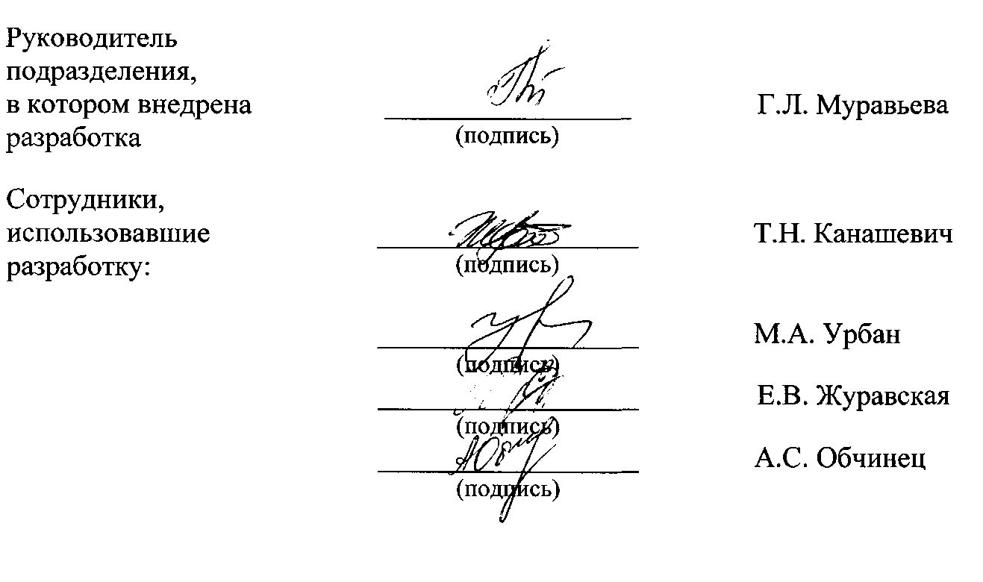

Описание объекта внедрения прилагается и является неотъемлемой частью Акта.

ОПИСАНИЕ ОБЪЕКТА ВНЕДРЕНИЯ

Электронный учебно-методический комплекс по учебной дисциплине «Методика преподавания математики и практикум по решению задач»

1. Объект внедрения: справочно-информационные, контрольно- диагностические и интерактивные модули электронного учебно- методического комплекса по учебной дисциплине «Методика преподавания математики и практикум по решению задач». В состав ЭУМК входят модули «Теория» (конспекты лекций), «Вводный модуль» (пояснительная записка, содержание разделов, тематический план, учебно-методическое обеспечение, тематика семинарских занятий, примерные вопросы к экзамену по дисциплине «Методика преподавания математики и практикум по решению задач»), контрольно-диагностические модули, интерактивные модули.
2. Разработчики: ВНК 11-н/2012 «ЭУМК для начального образования» (руководитель темы НИР: канд.филол.н., доцент Жданович Н.В.). Состав ВНК: канд.филол.н. доцент Азарко О.В.; канд.пед.н., доцент Игнатович В.Г.; канд.пед.н., доцент Муравьева Г.Л.; канд.пед.н., доцент Урбан М.А.; канд.пед.н., доцент Сорока О.Г.; начальник отдела мониторинга качества образования БНТУ Канашевич Т.Н., аспирант Обчинец А.С.).
3. Преподаватели, использующие разработку: канд.пед.н. Т.Н. Канашевич, канд.пед.н., доцент М.А. Урбан, старший преподаватель Е.В. Журавская, преподаватель А.С. Обчинец.
4. Начало использования объекта внедрения: сентябрь 2013.
5. Число студентов, пользующихся разработкой: студенты ІІІ-ІУ курсов дневной формы получения образования (401 - 402, 302 - 304 группы, 105 чел).

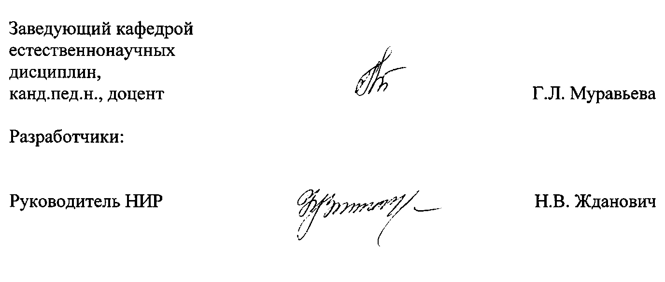

1. Разработка рекомендована к внедрению кафедрой естественнонаучных дисциплин (протокол заседания № 1 от 29 августа 2013 г.).